**Semana 3 - Ejercitación**

1. *Compara el modelo en espiral con el modelo iterativo. ¿Cuáles son sus similitudes y diferencias clave?*

**1. Compara el modelo en espiral con el modelo iterativo. ¿Cuáles son sus similitudes y diferencias clave?**

**Similitudes:**

* Ambos modelos permiten realizar **cambios durante el desarrollo** del sistema.
* Favorecen la **entrega continua de software funcional** con valor para el usuario.
* Promueven la **mejora continua** en cada ciclo de desarrollo.
* Buscan **minimizar los riesgos** mediante retroalimentación constante y validaciones.

**Diferencias:**

* El **modelo en espiral incorpora explícitamente la gestión de riesgos** como una actividad central en cada fase del desarrollo.
* Mientras el modelo iterativo se enfoca en repetir ciclos funcionales, el modelo en espiral **integra el enfoque iterativo pero lo complementa con un análisis sistemático de riesgos** en cada iteración.
* El modelo en espiral suele aplicarse a proyectos más complejos, donde es crucial **evaluar riesgos antes de avanzar**.

1. *Realizar un cuadro comparativo entre todos los modelos de desarrollo estudiados, resaltando sus principales características, ventajas y desventajas.*

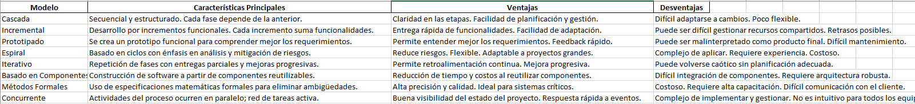

1. Un cliente necesita un sistema para gestionar una biblioteca con funcionalidades básicas (préstamos, devoluciones, búsquedas). Los requisitos están bien definidos y no se esperan cambios. ¿Qué modelo de desarrollo recomendarías y por qué?
2. Una empresa de videojuegos quiere desarrollar un nuevo juego con características innovadoras, pero no tiene una visión completa del producto final. ¿Qué modelo sería más adecuado y cómo lo aplicarías?
3. Un equipo de desarrollo está creando una aplicación web para una startup que necesita lanzar su producto rápidamente y adaptarse a las necesidades cambiantes del mercado. ¿Qué modelo de desarrollo sería el más apropiado?
4. Una empresa de comercio electrónico busca mejorar la eficiencia de sus despliegues de software y reducir el tiempo de inactividad. ¿Qué enfoque recomendarías y cómo lo implementarías?
5. Un banco necesita actualizar su sistema central, un proyecto complejo con altos requisitos de seguridad y estabilidad. ¿Qué modelo de desarrollo sería el más adecuado y qué consideraciones adicionales se deben tener en cuenta?
6. Investiga un caso de estudio real de un proyecto de software que haya fracasado debido a la elección inadecuada del modelo de desarrollo. Analiza las causas del fracaso y propone un modelo alternativo que podría haber sido más exitoso.
7. Investiga la historia y evolución de un modelo de desarrollo específico (por ejemplo, el modelo en espiral). ¿Quién lo propuso? ¿Cómo ha evolucionado a lo largo del tiempo? ¿Cuáles son sus variantes modernas?
8. Investiga las herramientas y tecnologías que se utilizan para apoyar un modelo de desarrollo específico (por ejemplo, herramientas de CI/CD para DevOps, herramientas de gestión de proyectos ágiles). ¿Cómo funcionan estas herramientas? ¿Cuáles son sus ventajas y desventajas?